Экскурсия для детей 4-6 лет

« Дом Культуры села Совхоз « Боровский»»

ноябрь 2018

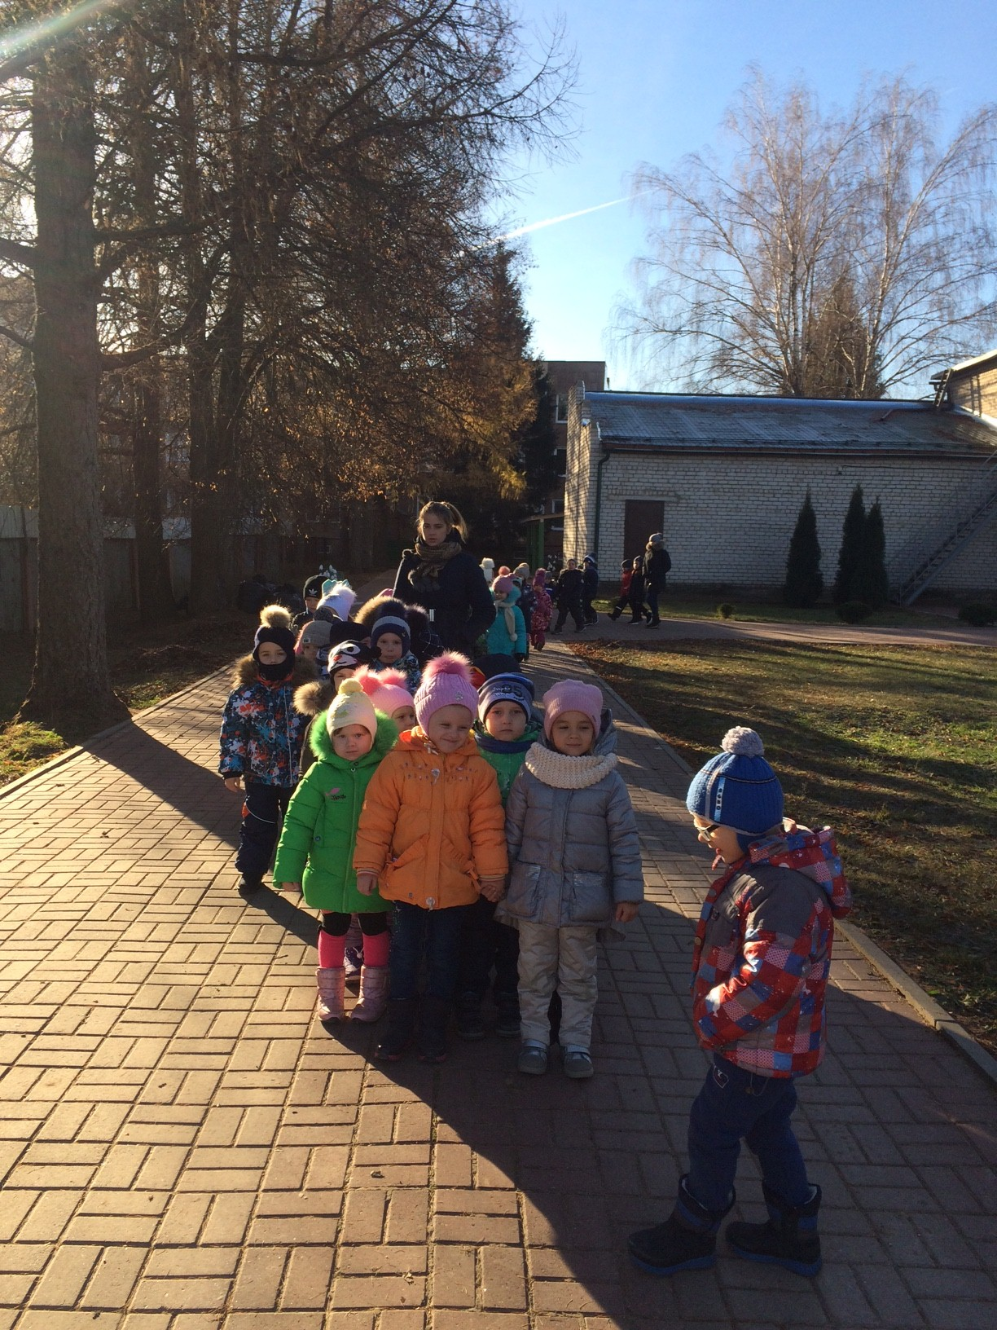

Провели: Луканина Л.Г.
Федулова О.Г.

Цель экскурсии: познакомить детей с ДК, с профессиями работников ДК, формировать отношения к миру в соответствии с культурными традициями, обогащать словарный запас.

Ход экскурсии.

О встрече мы условились заранее, объяснив это необходимостью объяснить нашим воспитанникам что же это за большое здание и чем занимаются работающие там люди.

Фойе ДК

В фойе первого этажа нас приветливо встретила Терентьева Анастасия Сергеевна .Она стала знакомить нас со всем интересным в этом большом доме.

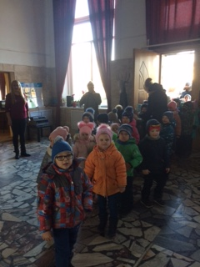

Рассматривание фотографий

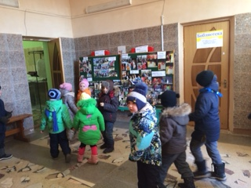

После нас провели в самое большое помещение - зрительный зал

В зрительном зале

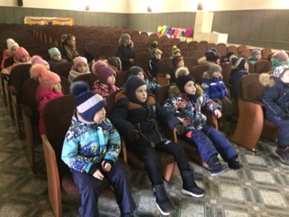

Беседа с сотрудниками ДК об их работе.

